格睿通GRT-GB2010消防应急广播设备的切换计划

一、切换原因：
格睿通总结改进了在GB1010消防应急广播设备使用过程中出现的各种问题现象，进行了改进和优化，提升了部分功能后全新推出了一套消防应急广播系统GRT-GB2010（GRT-GB2110广播控制盘、GRT-GB2211 150W功率放大器、GRT-GB2212 300W功率放大器、GRT-GB2213 600W功率放大器）；
二、产品状态：
GRT-GB2010消防应急广播设备已经完成各种检验和认证取证工作，满足上市销售的条件。

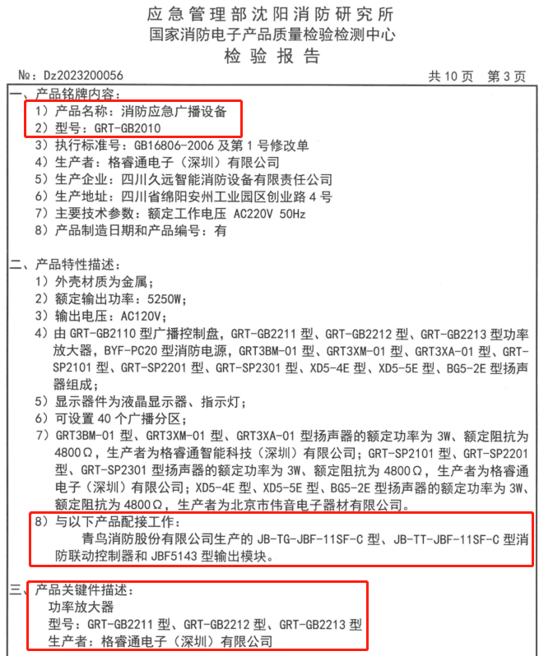

目前GRT-GB2010消防应急广播设备已经完成试产，且试产产品通过了青鸟消防测试部、产品的功能测试。测试结果满足要求；
- 备货情况
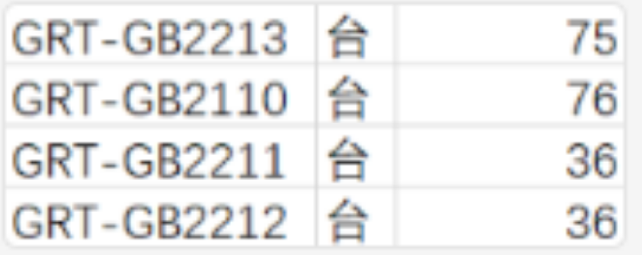

- 试用计划
计划在9月18日后北京直销部提前切换使用GRT-GB2010消防应急广播设备。请采购部与久远沟通确保GRT-GB2010系列产品持续稳定供货。
计划在2024年一月在全国范围内进行切换，请生产计划部门针对此计划提前考虑GRT-GB1010产品的库存备货数量（避免不必要的积压），以及GRT-GB2010系统原材料的提前准备工作；
请品宣部和产品部在9月18日前提前完成GRT-GB2010应急广播设备的检验报告和认证证书的入库工作，确保在北京区域发货时正常使用；
- 产品对比（详见附件）

